**Паттерны проектирования**

**ИСиТ,ПОИБМС-2**

**Лекция 8**

**Поведенческие паттерны**

1. **Поведенческие паттерны:** взаимодействие программ.
2. **Поведенческие паттерны:** Chain of Responsibility (цепочка обязанностей), Command (Команда), Iterator (Итератор), Mediator (Посредник), Memento (Снимок), Observer (Обозреватель), State (Состояние), Strategy (Стратегия), Template method (шаблонный метод), Visitor (Посетитель).

**Chain of Responsibility**

1. **Chain of Responsibility**: цепочка обработчиков запроса.

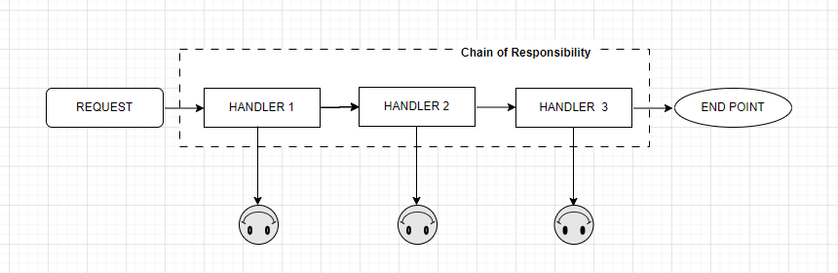

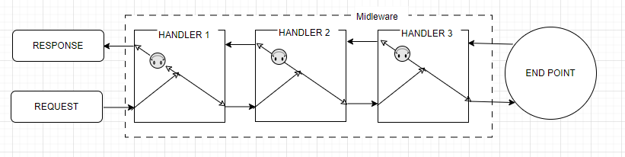

**Command**

1. **Command:** превращение действия (исполняемого кода) в объект (команду).

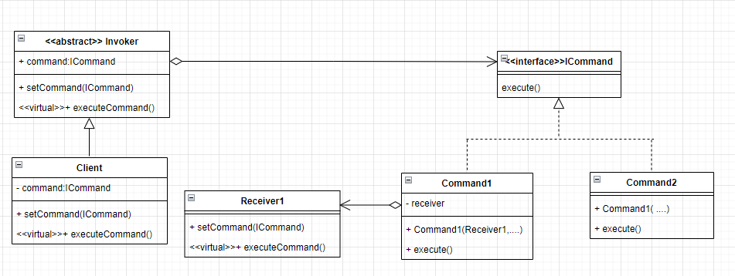

1. **Command:** библиотека, которая предлагает набор классов Command1, Command2,…., CommandN (реализуют интерфейс ICommand), Receiver1, …(необязательные классы) и абстрактный класс Invoker; пользователь библиотеки должен разрабатывать свои классы, которые наследуют класс Invoker.

**Iterator**

1. **Iterator:** последовательная обработка коллекции объектов.

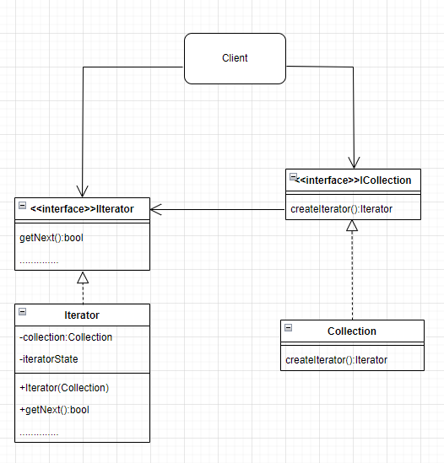

1. **Iterator:** библиотека, которая предлагает наборы классов Collection1, Collection2,… (реализуют интерфейс ICollection) и Iteator1, Iterator2 (реализуют интерфейс IIterator); пользователь создает объекты класса Collection, с помощью метода createIterator (объекта Collection) создает объект класса Iterator, который позволяет последовательно перебирать объекты коллекции.
2. **КОНЕЦ**